Hamburg, 17.06.2017

Die Leichtathletikabteilung im TSV DUWO 08
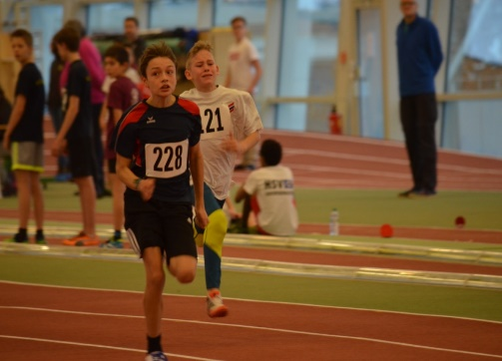
Hallensaison 2016/17: 5 Qualis bei Quali-Wettkampf 07.01.
Gleich am ersten Wochenende des neuen Jahres ging es für 11 unserer Leichtathleten um die Qualifikation im Sprint und Weitsprung für die Hamburger Hallenmeisterschaften, die Ende Februar stattfinden.
Jan Donnig und Mika Näthe (beide M 12, 2005) starteten erstmals über 60m und zeigten gute Leistungen: Jan erreichte mit 9,48 s die direkte Qualifikation, Mika schrammte mit 9,80 s knapp 60m M 12: Jan

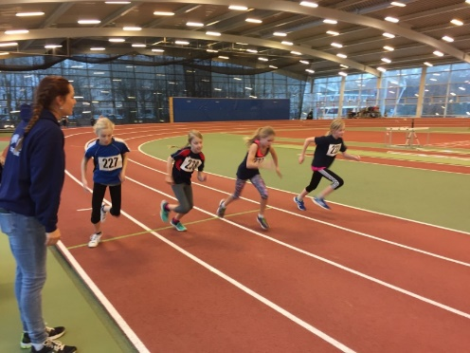
vorbei. Mit 4,03 m erreichte Jan auch im Weitsprung die Quali, Mika zeigte ebenfalls mit 3,62 m einen guten Weitsprungwettkampf und blieb auch hier nur knapp unter den geforderten 3,70 m.

Max Moorahrend (M 11, 2006) zeigte einen starken ersten Wettkampf und konnte sich gleich auf Anhieb im Sprint (50m in 8,42 s) und Weitsprung (3,75 m) für die Meisterschaften qualifizieren.

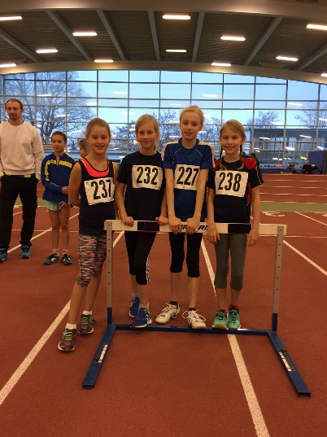
Auch viele der angetretenen Mädchen nahmen hier an ihrem ersten Wettbewerb teil und lernten, mit ihrer Nervosität umzugehen.
Von den W 11erinnen traten Laura Hebbel, Muriel Halemeier und Lillian Lucht an. Für Laura und Muriel ging es um eine Verbesserung ihrer persönlichen Bestleistungen - das gelang beiden. Lillian hingegen sollte erste Wettkampfluft schnuppern. Von den Jüngsten (W 10, Jg. 2007) traten Mia Dollmann, Luisa Klemp, Lili Ulrichs und Jamie Sievert an. Mia konnte sich mit ihrer Leistung von 3,26 m im Weitsprung qualifizieren – Jamie blieb leider in beiden Wettbewerben (50m: 9,19 s, Weitsprung: 3,10 m) ganz knapp unter den geforderten Werten, zeigte aber auch einen sehr guten ersten Wettkampf.

Hamburger Hallenmeisterschaften U 16 und U 18 im Januar 2017
In diesem Jahr waren wir mit zwei Mädchen am Start: Marlene Hermans (W 14) sprintete am 15.01. 60 m in 9,46 s, Jule Schumann (W 17) lief eine Woche später bei den Jugendlichen über 800 m in 2:34,91 min auf den 5. Platz.

3 Medaillen für unsere Jüngsten bei Hamburger Meisterschaften am 25.02.2017
Am letzten Februarwochenende fanden wie immer die letzten Hamburger Meisterschaften der Hallensaison statt - und für DUWO waren 14 Kinder der Altersklassen U 12 und U 14 am Start, also noch mehr als im Vorjahr.

Jan Donnig (M 12) gewann über 800m (in 2:35,39 min) die Silbermedaille, Mia Dollmann (W 10) mit 1,12 m im Hochsprung ebenso wie Max Moorahrend (M 11) mit 1,24 m im Hochsprung die Bronzemedaille.
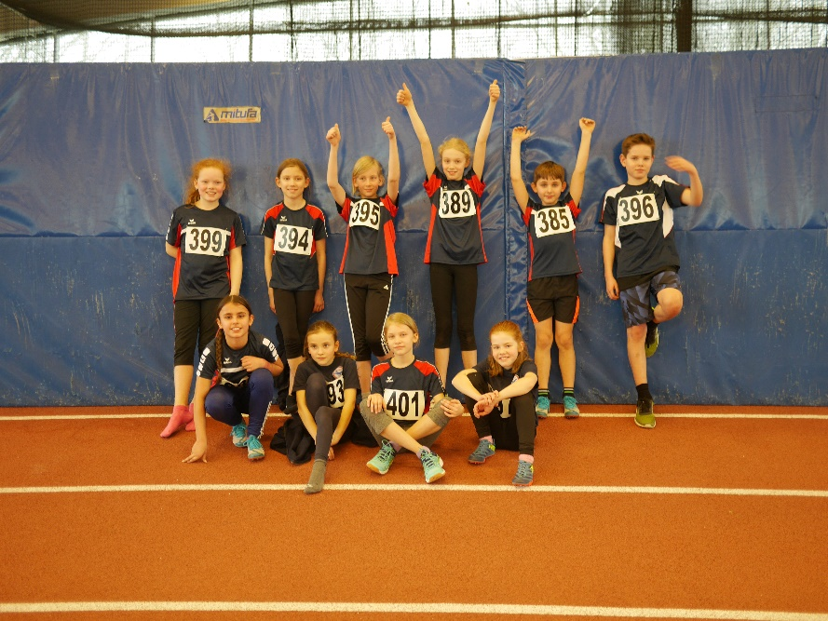
Weitere erfreuliche Platzierungen gelangen Max mit 3,84 m im Weitsprung (4.), Luisa Klemp (W 10) mit 1,03 m im Hochsprung auf Platz 5 wie unserer 4x100m-Staffel mit Mika Näthe – Jan Donnig – Linus Dollase – Jannik Granzow (U 14). Die Pendelstaffel der Jüngsten belegte einen hervorragenden 6. Platz von 17 Staffeln, Leyla und Cyrus Azimi, Lauren Napral, Mia Dollmann, Max Moorahrend und Lili Ulrichs sprinteten abwechselnd mit und ohne Hürden über die Bahn. Leyla wurde über 50m- Hürden ebenso 8. wie Jan im Weitsprung und über 50m.

Abschluss Hallensaison: Kindersportfest SC Urania/HSV in der LTH am 01.04.2017
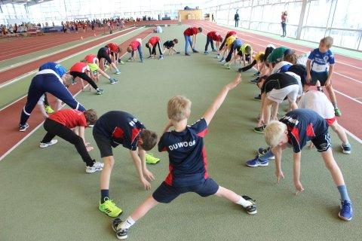
Wie schon im vergangenen Jahr waren wir beim letzten Hallenwettkampf der Wint ersaison mit einem Großaufgebot von 18 unserer jüngsten DUWO-Leichtathleten am Start.
Lukas Donnig, Lukas Litke, Julian Granzow, Matti Näthe, Leonard Kleinsorge sowie Marlene Spreckelmeyer und Manon Sternberg (Altersklasse U 10, Jahrgang 2008) bestritten dabei einen 4-Kampf, der aus folgenden Disziplinen bestand: 5er-Sprunglauf, 40m-Hindernis, Hoch-Weitsprung und Zielwerfen.
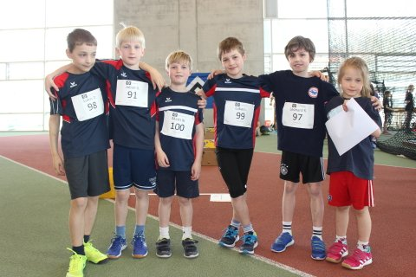
Für Lasse Rave und Manuela Breuch sowie Maja Milz, alle Jahrgang 2009, war der 4-Kampf etwas anders, er bestand aus Weitsprung, 40m-Hindernis, Einb einhüpfen und Zielwerfen.
Die Jüngsten der Altersklasse U 8 hatten noch ein anderes Programm, nämlich 200m, 30m-Sprint, Einbeinhüpfen und Tennisringwerfen – daran nahmen Mika Donnig, Smilla Wischer und Mattea Hebbel (alle 2010) und Caroline Breuch, Tilda Bösche und Pauline Spreckelmeyer (alle 2011) teil, aus unserer Zwergengruppe.
Die Älteren der AK U 12 (2006), nämlich Nelly Bitterschulte und Lillian Lucht, durften sich in folgenden Disziplinen messen: Weitsprung, 50m-Hürdenlauf, Medizinballstoßen und Hochsprung.
Für einige war es der erste Wettkampf im DUWO-Dress und deswegen natürlich ganz besonders aufregend. Am Ende gab es eine Siegerehrung mit Urkunden für alle sowie Medaillen für die ersten drei. Mit Caroline Breuch stellten wir bei den W 6 sogar die Siegerin (1.111 P.), Tilda Bösche (ebenfalls

W 6) wurde genauso 4. (928 P.) wie Marlene Spreckelmeyer (1.012 P.) bei W 9, bei den Jungs erreichte Lukas Donnig (M 9) als 5. mit 974 P. das beste Resultat.

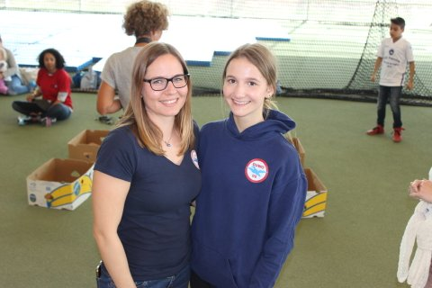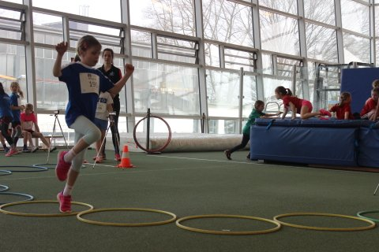

Start in die Freiluftsaison 2017:
1. Frühjahrstest des HSV mit Sprint und Wurf
Mitten in der Woche fand am 25.04.2017, einem Dienstag, der erste Frühjahrstest des HSV statt, der Gelegenheit gab, sich im Sprint und in Wurfdisziplinen zu testen.
Das beste Ergebnis erzielte unsere Jüngste, nämlich Maja Milz (W 8), die mit 11,50 m den Ballwurf gewann, außerdem 5. Über 50m mit 10,36 s wurde. Ebenfalls 5. wurde Cyrus Azimi mit 28,0 m im Ballwurf, das beste Resultat bei den Jungs gelang aber Lukas Litke (M 9) als 2. über 50m (8,63s).
Bei den Großen (Altersklasse U 16) versuchten Sven Oppermann und Glenn Mach (beide M 14) sich im Speerwurf mit dem schwereren 600g-Speer, dabei belegte Sven mit neuer Bestleistung den 2. Platz.

Nationales HSV-Sportfest am 07.05.
Beim ersten Freiluftwettkampf für die Altersklasse U 18 und U 16 konnten einige DUWO-Leichtathleten gleich gute Ergebnisse zeigen. Felix Höppner (M 17) verbesserte sich im 100m-Sprint im Vergleich zum Vorjahr riesig, nämlich um eine gute Sekunde auf 12,59 s. Er erreichte damit das Finale und konnte in diesem mit 12,94 s einen 6. Platz erreichen. Sven Oppermann (M 14) wurde 4. im Kugelstoßen mit 9,41 m. Luca Budach konnte krankheitsbedingt leider nicht antreten.

Hamburger Drei-/Vierkampf-Meisterschaften der Schüler, U 12 und U 14
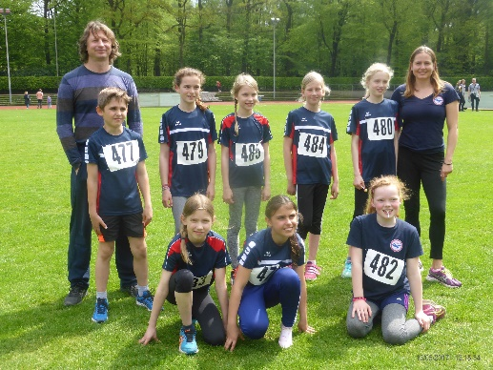
Am 13.05. fanden die Mehrkampfmeisterschaften der Altersklassen U 12 und U 14 auf der Jahnkampfbahn statt. Alle unsere Athleten entschieden sich für den schwierigeren Vierkampf, der außer Ballwurf, Sprint und Weitsprung zusätzlich noch den Hochsprung umfasst.
In der Altersklasse W 10 (2007) erreichte Mia Dollmann mit 1.180 Punkten einen erfreulichen 4. Platz und verfehlte damit nur knapp das Siegerpodest. Sie ist sehr sprungstark und daher ist es nicht verwunderlich, dass sie im Weitsprung mit 3,54 m

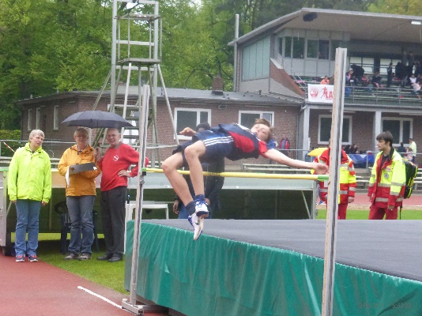
ihre beste Leistung erzielte. Luisa Klemp konnte mit 1.020 Punkten einen 8. Platz erreichen – die meisten Punkte sammelte auch sie im Weitsprung. Auf dem 11. Platz landete Lili Ulrichs mit 927 Punkten und auf dem 13. Frida Rottwilm mit 866 Punkten.
In der Altersklasse W 11 (Jahrgang 2006) erreichte Leyla Azimi mit 1.191 Punkten einen 14. Platz, Laura Hebbel mit 1.131 wurde 16. und Nelly Bitterschulte mit 1.056 Punkten 17, Leyla holte im Weitsprung mit guten 3,80 m mehr als 400 P., für Laura war ebenfalls Weitsprung die beste Disziplin, für Nelly der Sprint. Die Mannschaft der U 12er-Mädchen aus beiden Jahrgängen erreichte den 4. Platz.
Bei den Jungs sicherten sich Jan Donnig (2005, M 12) mit 1.464 Punkte, sowie Cyrus Azimi (2006, M 11) mit 1.192 Punkten jeweils den 6. Platz. Beide konnten sich im Vergleich zum Vorjahr im Hochsprung deutlich verbessern, die meisten Punkte erreichten beide aber jeweils im Weitsprung.

2. Frühjahrstest des HSV am 18.05. mit Hürden, Hoch- und Weitsprung
An einem sonnigen Donnerstag nutzten 12 der jüngeren DUWO-Leichtathleten beim 2. Frühjahrstest des HSV die Gelegenheit zu Hoch- und Weitsprung sowie Hürdenlauf auf der Jahnkampfbahn. Ein großer Teil des Teams reiste gemeinsam mit den Trainern per Bahn an, so dass wir schon mit einer guten Teamstimmung die Anlage erreichten.
Als Siegerin ihrer Altersklasse tat sich Laura Hebbel (W 11, 2006) bei den Hürden-Einsteigern hervor mit 9,78 s – und Jan Donnig (M 12) erlief sich in seinem ersten Hürdenrennen der Altersklasse U14 einen 2. Platz in 12,12 s (60m Hürden). Auch sein Bruder Lukas (M 9) konnte sich im Weitsprung einen 2. Platz sichern – er sprang 3,38 m weit.
Weitere vordere Plätze belegten Kaja Seidler (unsere Jüngste: W 8, 2009, bei W 9 gewertet) als 5. im Weitsprung mit 3,05 m in ihrem ersten Leichtathletik-Wettkampf und Marlene Spreckelmeyer (W 9, 2008) als 7. mit 2,95 m ebenfalls im Weitsprung.

„Sprinter an den Start“ der LG Alster-Nord am 07.06.
Erstmals fand in Norderstedt ein von der LG Alsternord ausgerichtetes Sprintermeeting statt, mitten in der Woche an einem leider stark verregneten Mittwoch-Nachmittag.
4 DUWO-Leichtathleten ließen sich auch von dem schlechten Wetter nicht abschrecken: Luca Budach (M 15), Felix Höppner (M 17) und Marlene Hermans (W 14) traten dabei alle über 100m und anschließend zum ersten Mal in ihrer Leichtathletik-Laufbahn auch über die halbe Stadionrunde, im 200m-Sprint, an und hatten nicht nur mit Regen, sondern auch mit ordentlich Gegenwind zu kämpfen.
Felix erreichte in 26,30 s einen 3. Platz, ebenso Luca mit 26,44 s in seiner Altersklasse. Marlene wurde über 100m in 15,28 s 5. und wagte sich als einzige ihrer Altersklasse an die 200m (in 31,49 s).
Von unseren jüngeren Athleten war nur Jannik Granzow (M 12) dabei, er konnte seine Bestleistung über 75m auf 12,29 s verbessern und erreicht damit den 5. Platz.

Landesmeisterschaften U 18 am 10./11.06.2017
Bei den gemeinsamen Landesmeisterschaften der Altersklassen U 18 (Jahrgang 2001 und 2000) traten auch zwei DUWO-Leichtathleten an.

Felix Höppner (M 17) wird langsam zum Kurzstreckensprinter: Er trat am ersten Tag über 100m und am 2. Tag das zweite Mal in seinem Leben im 200m-Sprint an. Über 100m lief er gute 12,92 s, über die halbe Stadionrunde erreichte er am Sonntag mit 25,78 s einen 18. Platz. Damit konnte er seine am Mittwoch aufgestellte Bestzeit um mehr als eine halbe Sekunde unterbieten.
Luca Budach (M 15) trat eine Altersklasse höher bei U 18 (statt U 16) an und zeigte mit 2:13,33 auch einen sehr guten Lauf – er unterbot seine letztjährige Bestzeit um fast 10 Sekunden und erreichte den 13. Platz. Aber vor allem konnte er aus taktischen Fehlern für die kommenden Läufe lernen. Und besonders wichtig: Den Richtwert für die Norddeutschen Meisterschaften hat er damit erfüllt.

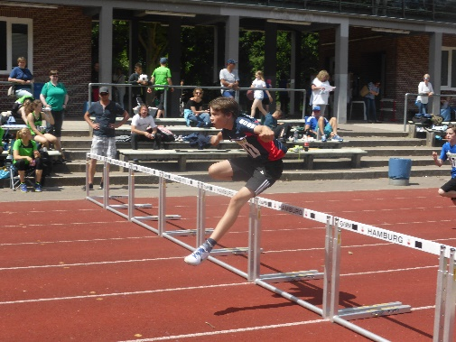
Landesmeisterschaften Block U 16 und U 14: 2 Medaillen und eine unerwartete halbe Quali für Deutsche Meisterschaften!
Nur zwei unserer Jungs traten bei den Landesmeisterschaften Blockwettkämpfe am 17.06. bei angenehmen Temperaturen in der Jahnkampfbahn an, beide im Block Lauf mit Sprint (75m bzw. 100m), Hürdensprint (60m H bzw. 80m H), Weitsprung, Schlagballwurf und einer Langstrecke (800m bzw. 2.000m) – und beide erkämpften sich eine Medaille.
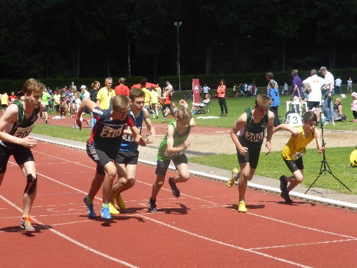
Jan Donnig (M 12) brachte sich mit einem guten 60m-Hürdenlauf von Platz 4 auf Platz 3 nach vorne und baute diesen Platz über 800m deutlich aus, für seine Zeit von 2:37,25 min erhielt er 428 P. und damit die höchste Einzelpunktzahl seiner Disziplinen. Mit 1.848 P. lag er am Ende nicht mehr weit hinter den beiden ersten seiner Altersklasse und freute sich über eine Bronzemedaille.
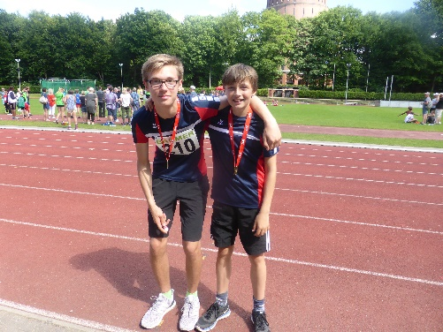
Luca Budach (M 15) erzielte in drei Disziplinen deutlich mehr als 400 P. und konnte insbesondere mit seinem 100m-Sprint und dem 80m-Hürdenlauf zufrieden sein, den Meistertitel brache ihm aber der abschließende 2.000m-Lauf, in dem er sich ganz im Alleingang auf 6:35,36 min verbesserte und in der Mehrkampfwertung an dem bis dahin Führenden vorbeischob. Die 2.356 erzielten Punkte bedeuteten zugleich die nach Krankheit und Trainingsrückstand nicht erwartete Quali für die Deutschen Meisterschaften im Block Lauf – nur leider hat Luca die im Block Lauf erforderliche zusätzliche Quali-Leistung auf einer längeren Laufstrecke knapp verfehlt, um 5,36 s auf 2.000m.

Leichtathletik-Trainingslager vom 03.03. bis 13.03.2017

Schon die Anreise in unser Trainingslager war eine kleine Herausforderung. Am Freitag, den 03.03.2017 ging es endlich los auf unser langersehntes Trainingslager nach Albir in der Nähe von Alicante. Leider hatte unser Flug mit Norwegian Airline, wie schon im letzten Jahr, etwa 1,5 Stunden Verspätung, wodurch wir erst sehr spät in Alicante angekommen sind. So sind wir dann auch prompt auf dem Weg zu unserem Hotel um vier Uhr morgens in eine Alkoholkontrolle geraten, die wir aber mit viel Humor überstanden haben.

Von unserer etwas komplizierten Anfahrt abgesehen hat alles sehr gut geklappt, so haben wir sehr gute Trainingseinheiten gemacht, viele davon in der bergigen Sierra Helada (Gelada) mit einem wunderschönen Ausblick.
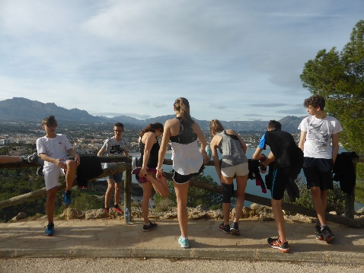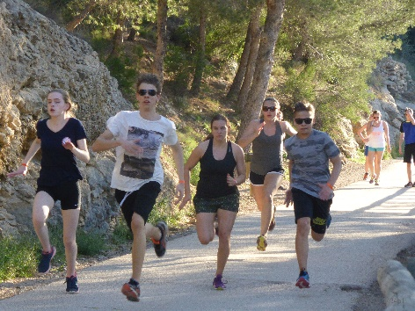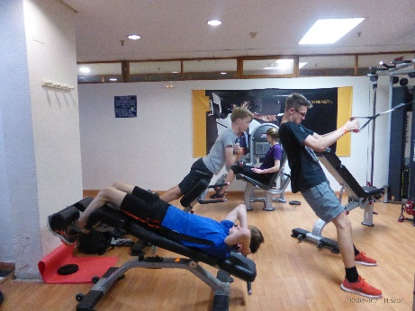

Von Sprint bis Ausdauer (wie etwa Fahrtspiel) haben wir alles trainiert - und auch einmal unsere Frühsporteinheit bei einem grandiosen Sonnenaufgang genossen. Sonst haben wir unsere Trainingseinheiten im Kraftraum unseres Hotels oder am Sandstrand von Benidorm gemacht, wo wir immer fantastisches Wetter hatten. Aber wie man so schön sagt:“ Zu einem guten Training gehört auch ein gutes Essen.“ Dies hatten wir in unserem von vielen Sportgruppen genutzten Hotel auf jeden Fall! Dort hatten wir morgens, mittags und abends ein großes Buffet, wo man von der Vorspeise bis zum Nachtisch eine Riesenauswahl hat.
Dieses Jahr haben wir auch wieder schöne Ausflüge gemacht, so sind wir zum Beispiel an einem Tag nach Alicante gefahren und haben uns dort eine alte Ruine angeschaut.

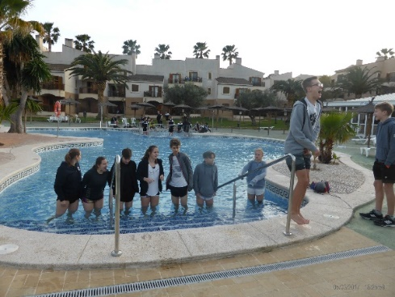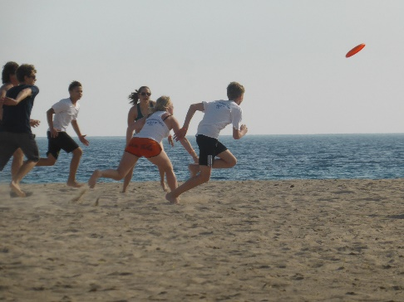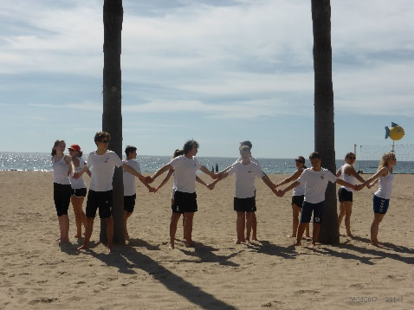

Zwischen den Trainingseinheiten sind wir immer wieder mal in den Pool gegangen, um unsere Beine abzukühlen oder haben uns einfach am Pool gesonnt.
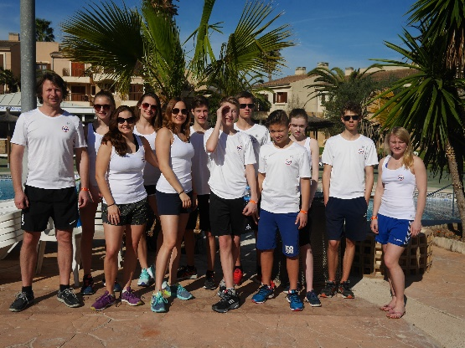
Dieses Trainingslager war wirklich sehr schön - mit guten Trainingseinheiten, super Erholungsphasen und tollem Essen und Wetter!!!
(Jule und Jelly)

